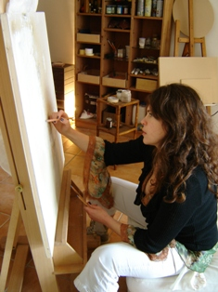

Biografia di Paola Ruggiero

Paola Ruggiero nasce a Salerno nel 1971 dove compie gli studi artistici ad indirizzo archeologico, successivamente collabora con la Soprintendenza Archeologica di Salerno effettuando rilievi nella zona della Necropoli Etrusca di Pontecagnano.Figlia d’arte ,cresce con l’insegnamento del padre Antonio e lo zio Lino Di Palma entrambi pittori.
Giunge a Roma nel 91’ precisamente a Calcata (Area Falisca dell’Alto Lazio) dove si stabilisce per un po’ di anni. Ispirata dall’antica sacralità del luogo e’ qui che comincia a sperimentare l’arte materica condividendo l’esperienza artistica con un cenacolo di artisti di fama internazionale.
Nel 2001 si trasferisce ad Assisi, qui incontra e frequenta lo studio dell’artista spellano Elvio Marchionni, il quale colma l’espressionismo figurativo già maturato arricchendolo dello studio della materia in particolare le tecniche dell’ intonaco quali: la tecnica del guizzo e della grafite.

Il figurativismo che predilige nelle sue opere è la riproposizione espressivo-formale del suo percorso individuale e sperimentale, attraverso le rappresentazioni l’artista vuol far risuonare nel chi osserva , la bellezza intrinseca nell’uomo e gli stati emotivi più alti.
La ricerca simbolica dell’essere, l’iconologia mistica della spiritualità desunta dallo studio
iconografico degli antichi maestri del Quattrocento ma anche la sperimentazione modernista della tecnica volta al rifacimento dell’intonaco rinascimentale permette all’opera di Paola Ruggiero di contenere l’immediata interpretazione dialettica del simbolismo mistico, oltre alle sue figure femminili che esprimono sensualità rievocando così ancora una volta la capacità seduttiva dell’anima di attrarre a se ogni essere..
L’artista è alla ricerca continua di una forma espressiva libera da canoni stereotipati e condizionati da una forma mentale piena di bisogni dell’ego.

www.paolaruggiero.com
paolaruggiero.1@libero.it

cell. 3926346287
Studio Via Fontebella, 30
06081 Assisi (PG)

